Tillsynsbegäran – information om höga naturvärden och fridlysta arter i avverkningsanmälan A 2649-2023 i Gotlands kommun
Denna tillsynsbegäran behandlar höga naturvärden i avverkningsanmälan A 2649-2023 i Gotlands kommun som inkom 2023-01-17 och omfattar 2,6 ha.
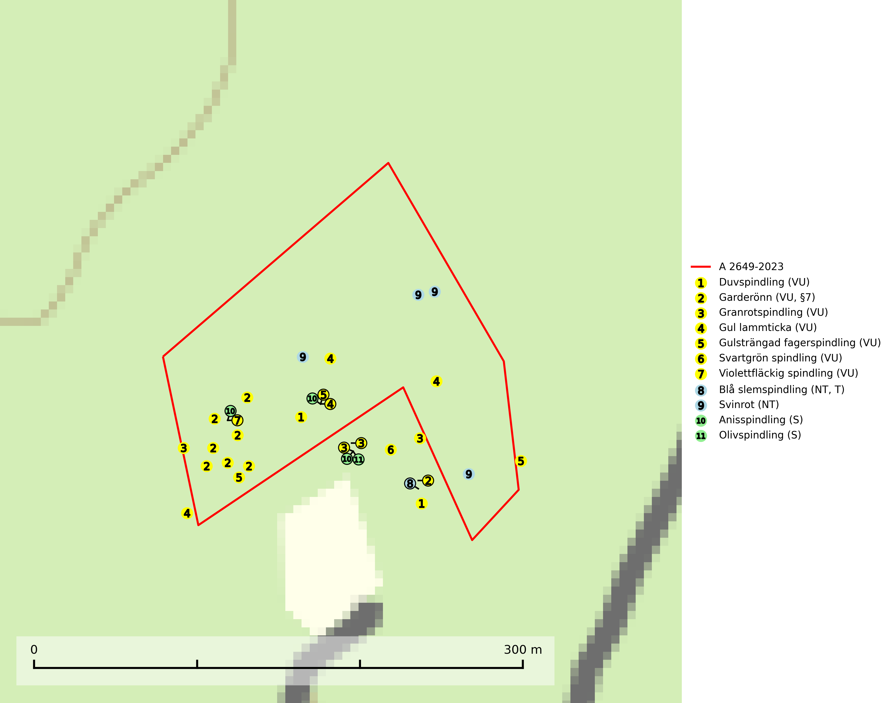
Figur 1. Fyndplatser för naturvårdsarter i och inom 23 meter från avverkningsanmälan. Markörer utan svart kant är placerade på fyndplatsen. Markörer med svart kant är placerade vid sidan av fyndplatsen har ett svart streck som visar fyndplatsens exakta position. Kartans mittpunktskoordinat är N 6361260, E 704050 i SWEREF 99 TM.
I och inom 23 meter från avverkningsanmälan finns fynd av 11 naturvårdsarter, varav 9 är rödlistade, 1 är fridlyst, 1 är typisk (T) och 2 är signalarter (S): duvspindling (VU), garderönn (VU, §7), granrotspindling (VU), gul lammticka (VU), gulsträngad fagerspindling (VU), svartgrön spindling (VU), violettfläckig spindling (VU), blå slemspindling (NT, T), svinrot (NT), anisspindling (S) och olivspindling (S). Se Figur 1.

Tillsynsbegäran
Vi begär härmed att Skogsstyrelsen fattar beslut enligt miljöbalken som säkerställer att skogens höga naturvärden bevaras samt att EU-lagstiftning efterlevs och att artskyddsbrott förhindras.
Vi önskar även ta del av de ställningstaganden och beslut som myndigheten meddelar till följd av aktuell avverkningsanmälan och föreningens inlaga (se 34 § förvaltningslagen).

Naturvårdsarter och fridlysta arter
Nedan följer beskrivningar av de naturvårdsarter och fridlysta arter som har sina livsmiljöer och växtplatser i den avverkningsanmälda skogen. De påträffade naturvårdsarterna är ett tydligt kvitto på att det rör sig om en skog med höga naturvärden.
Duvspindling (VU) bildar mykorrhiza med tall och förmodligen även gran i torr, kalkrik barrskog. Arten är placerad högst upp i Skogsstyrelsens värdepyramid för bedömning av skog med höga naturvärden och utgör en mycket bra indikator på skyddsvärd kalktallskog av sydöstlig typ. Kalavverkning, markberedning och markavvattning utgör de främsta hoten (SLU Artdatabanken, 2024; Nitare & Skogsstyrelsen, 2019).
Garderönn (VU, §7) är strikt skyddad enligt §7 Artskyddsförordningen (bilaga 1) vilket innebär att hela dess livsmiljö ska bevaras. Den är enbart är känd från ett mindre område på östra Gotland där den växer i gles kalktallskog och på kalkhällar. Arten hotas genom sin lilla population. Markägare och verksamma inom skogsnäringen inom det område där garderönnen växer måste lära sig känna igen denna strikt skyddade art, för att undvika att skada den av misstag. Garderönn är globalt rödlistad som sårbar (VU) vilket innebär att Sverige har ett internationellt ansvar för arten (SLU Artdatabanken, 2026; IUCN, 2021).
Granrotspindling (VU) bildar mykorrhiza med gran. Växer i djup barrförna, gärna i gamla myrstackar, i medelålders till äldre ängsgranskog på kalkrik mark. Minskningstakten uppgår till 30 % inom 50 år och överstiger gränsvärdet för Sårbar (VU) enligt A-kriteriet. (A2c+3c+4c). Arten missgynnas av avverkning och markberedning. Generellt bör lokaler som är särskilt rika på förekomster av sällsynta svampar säkerställas och lämnas för fri utveckling (SLU Artdatabanken, 2024).
Gul lammticka (VU) bildar mykorrhiza med gran och förekommer i örtrik barrskog på kalkrik mark. Arten är placerad högst upp i Skogsstyrelsens värdepyramid för bedömning av skog med höga naturvärden och indikerar alltid skyddsvärda kalkgranskogar med höga naturvärden. Svampen tål inte slutavverkning och lokaler med gul lammticka bör skyddas som biotopskyddsområden eller naturreservat och lämnas för fri utveckling (SLU Artdatabanken, 2024; Nitare & Skogsstyrelsen, 2019).
Gulsträngad fagerspindling (VU), som bildar mykorrhiza med tall och gran i luckig kalkbarrskog, har sin huvudsakliga utbredning på Gotland samt enstaka fynd på norra Öland. Arten är placerad högst upp i Skogsstyrelsens värdepyramid för bedömning av skog med höga naturvärden och hotas av slutavverkningar av äldre kontinuitetsbarrskog. Lokaler med arten måste skyddas från avverkning och kalkbrytning. Gulsträngad fagerspindling är globalt rödlistad som sårbar (VU) vilket innebär att Sverige har ett internationellt ansvar för arten (SLU Artdatabanken, 2024; Nitare & Skogsstyrelsen, 2019; IUCN, 2019).
Svartgrön spindling (VU), som bildar mykorrhiza med gran och tall i ängsgranskog och barrblandskog på kalkrik mark, har i Sverige sin huvudsakliga utbredning på Gotland. Arten är placerad högst upp i Skogsstyrelsens värdepyramid för bedömning av skog med höga naturvärden och den missgynnas av intensivt skogsbruk och kalavverkningar. Svartgrön spindling är globalt rödlistad som nära hotad (NT) vilket innebär att Sverige har ett internationellt ansvar för arten (SLU Artdatabanken, 2024; Nitare & Skogsstyrelsen, 2019; IUCN, 2019).
Violettfläckig spindling (VU) bildar mykorrhiza med gran och tall i äldre kalkbarrskogar på torr, örtrik mark. Minskningstakten uppgår till 30 % inom 50 år och överstiger gränsvärdet för Sårbar (VU). Artens ekologiska krav med fynd enbart i äldre, örtrika kalkbarrskogar med kontinuitet, miljöer som idag ofta är starkt hotade av slutavverkningar, gör den mycket sårbar. Alla kända lokaler har ett högt skyddsvärde och kalkbarrskogar med höga naturvärden bör få områdesskydd med individuellt anpassade skötselråd (SLU Artdatabanken, 2024).
Blå slemspindling (NT) är en mykorrhizasvamp som förekommer i kalkgranskogar med välutvecklade mossmattor och ett örtrikt fältskikt. Den växer även på rik mark i ädellövskog under bok, ek. lind och hassel. Växtplatserna har ofta hög luftfuktighet och ligger gärna i anslutning till en bäck eller ett fuktdråg där marken inte blir helt uttorkad under sommaren. Arten signalerar höga naturvärden och växer ofta tillsammans med många andra ovanliga och rödlistade arter. Den totala populationen i landet bedöms ha minskat och väntas fortsätta minska, främst till följd av avverkning av kalkbarrskogar. Blå slemspindling är typisk art för 9050 Näringsrik granskog (SLU Artdatabanken, 2026; Nitare & Skogsstyrelsen, 2019).
Olivspindling växer uteslutande på näringsrik och kalkhaltig skogsmark där den huvudsakligen bildar mykorrhiza med gran och tall. Svampen är en typisk representant för kalkgranskogens särpräglade och rika svampflora. Kalavverkning är ett hot mot arten, eftersom den sannolikt kräver lång kontinuitet av äldre träd. Populationerna i landet bedöms därför minska beroende på slutavverkning av äldre barrskog på kalkhaltig mark (SLU Artdatabanken, 2024; Nitare & Skogsstyrelsen, 2019).

